**11 – Laboratoriya**

**Mavzu**: Autentifikatsiyalash faktorlari. ERI yordamida autentifikatsiyalash.

Ishdan maqsad: Autentifikatsiya tushunchasi, autentifikatsiya faktorlari tahlili va parollar asosida autentifikatsiyashda parollash siyosati bilan tanishish.

Amaliy ish

CrypTool dasturini 1.4 versiyasini o`rnatish

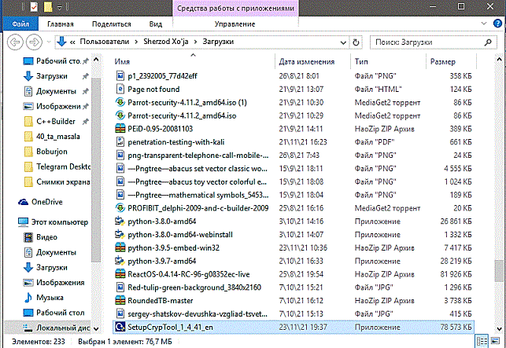

SetupCrypTool_1_4_41_en.exe faylini ishga tushiramiz.

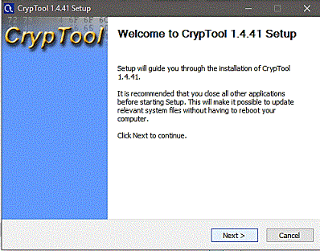

Next tugmachasini bosamiz.

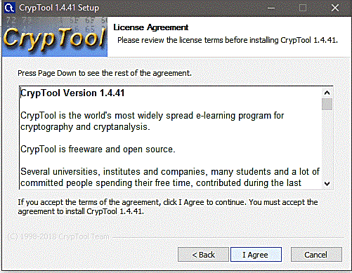

I Agree tugmachasini bosamiz.

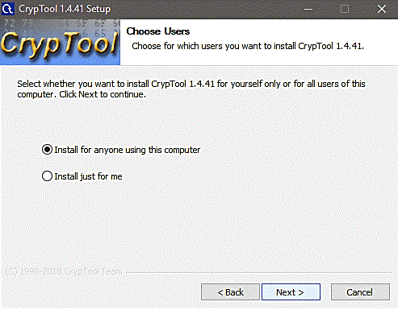

Next tugmachasini bosamiz.

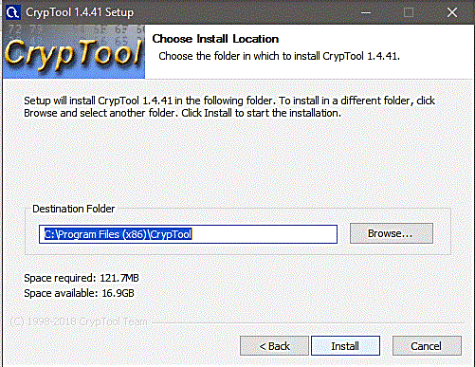

Install tugmachasini bosamiz.

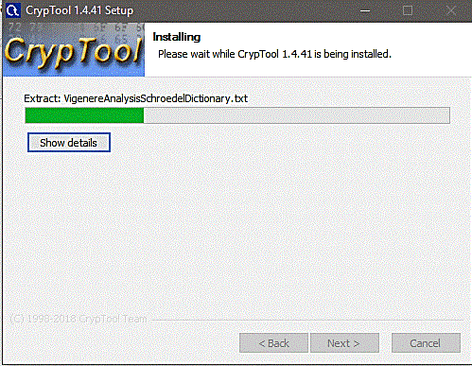

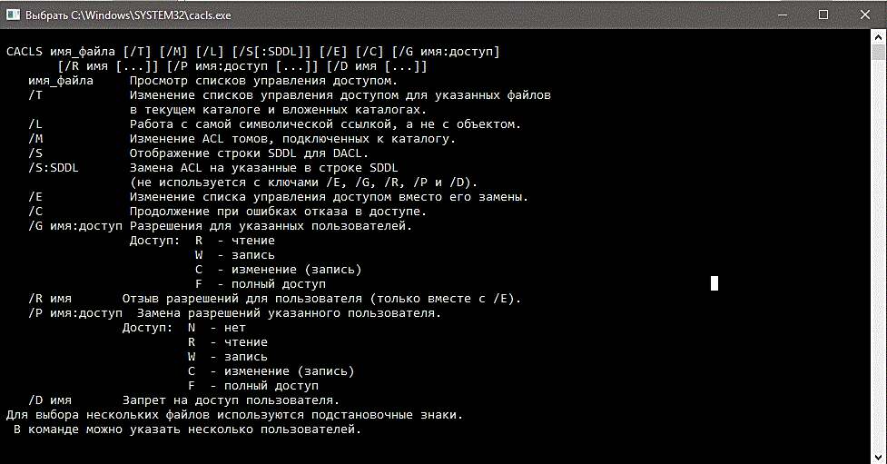

Bu terminalda Enter tugmachasini bosamiz.

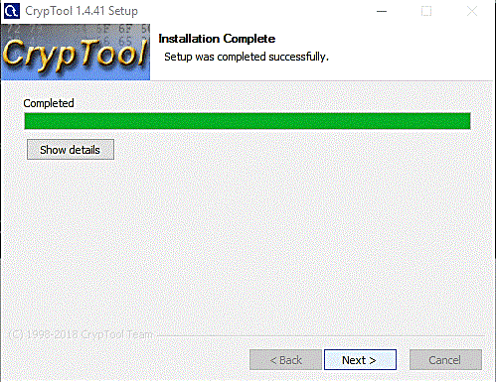

Next tugmachasini bosamiz.

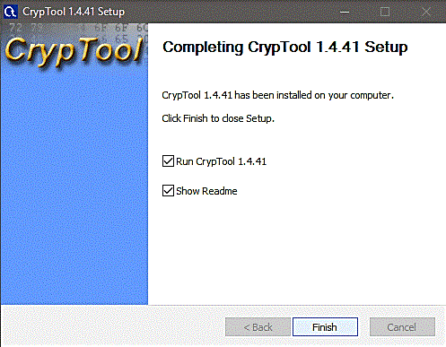

Finish tugmachasini bosamiz.

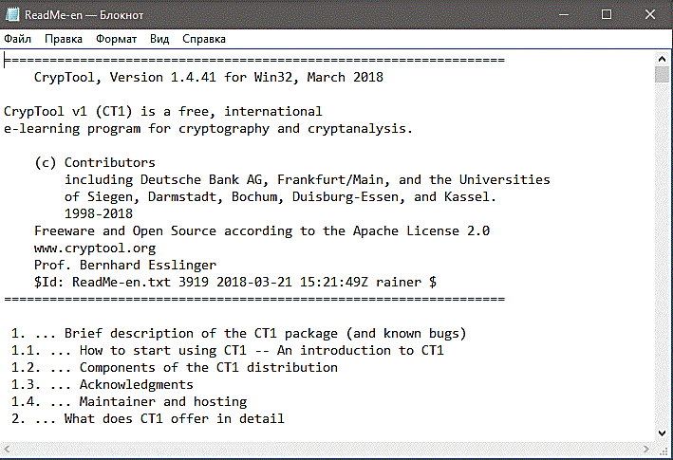

Ushbu .txt faylida dastur haqida yozilgan.

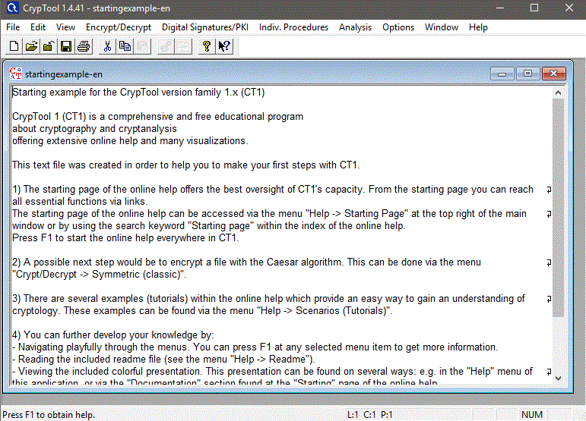

Yangi fayl yaratish uchun. Ctrl+N tugmalari birikmasini bosamiz.

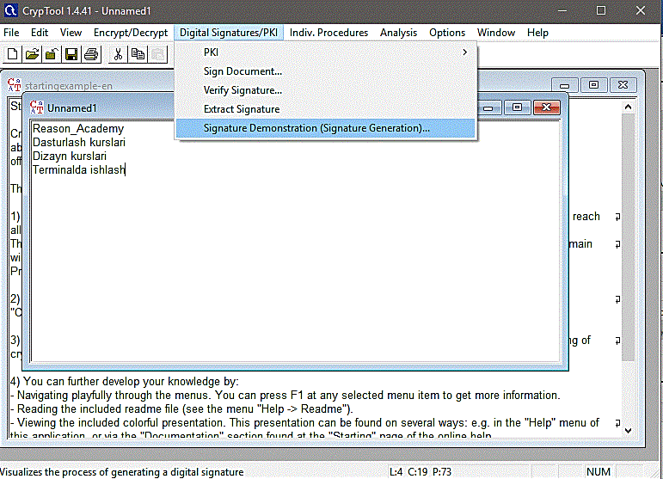

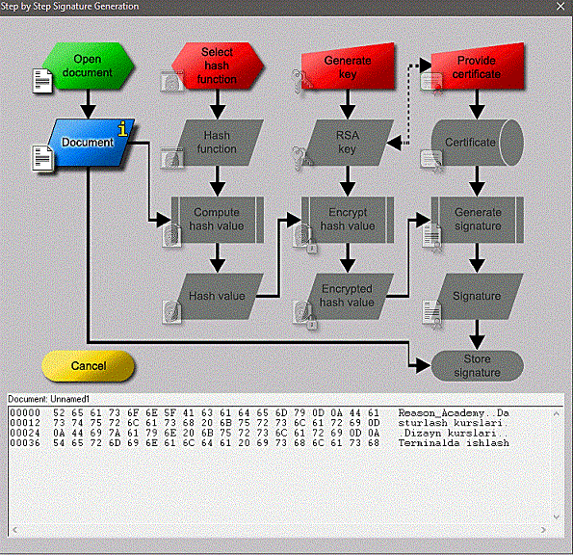

Internetdan yagona interaktiv davlat partalini qidiramiz va saytiga kiramiz

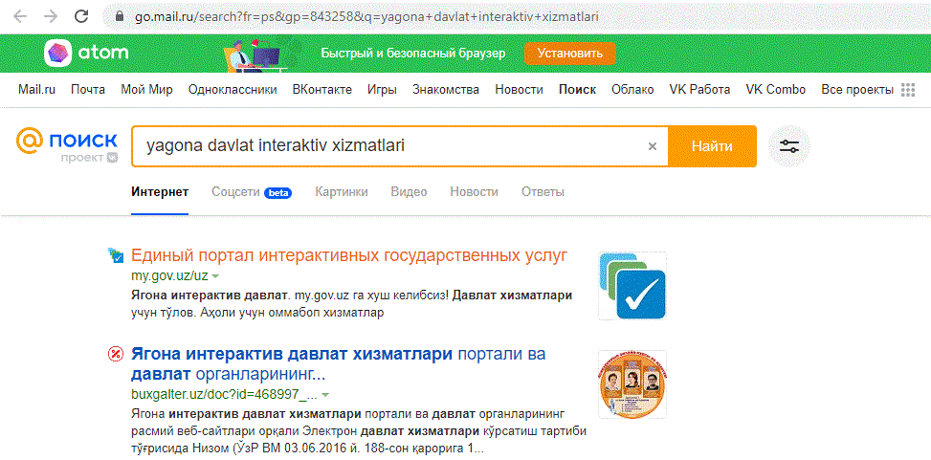

My.Gov.Uz saytidan eliktron kalit olish menyusiga kiramiz.

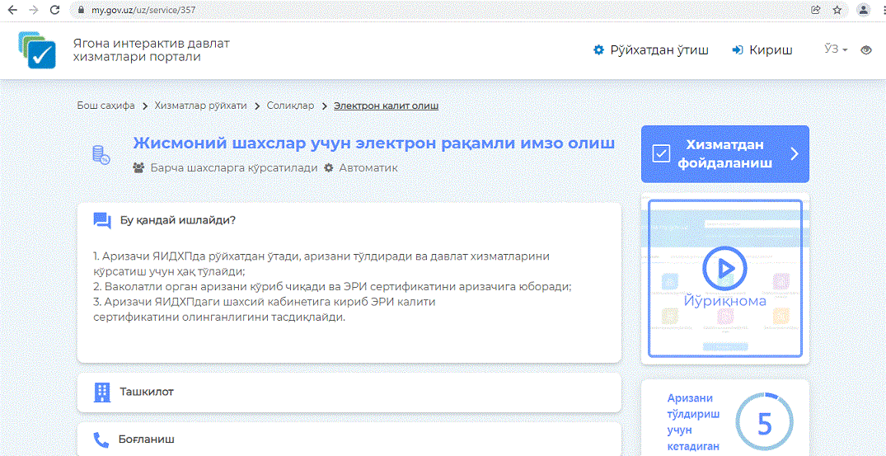

OneID orqali kirish nomli tugmasini bosamiz

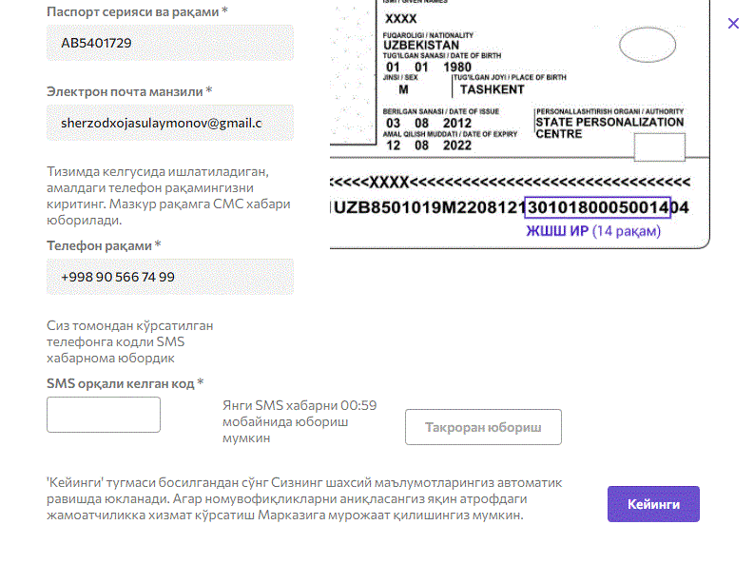

Bu sahifada biz pasport ma’lumotlari, elektron pochta manzili va telifon raqami kiritamiz

kiritgan telifon raqamizga kelgan kodni saytga kiritamiz yuborish tugmasini bosamiz.

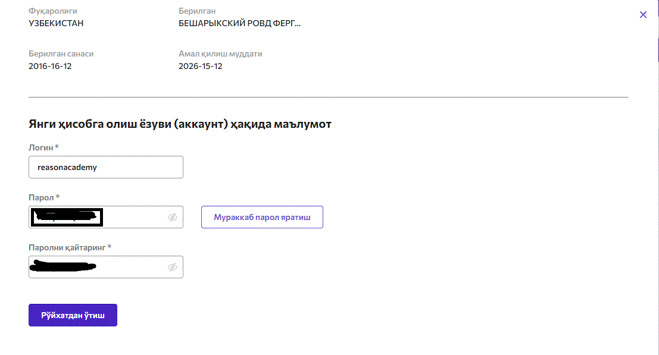

Saytga kiritgan telifon raqamingizga tasdiqlash kodi yuboriladi kodni kirtib hudud va tuman joyiga shaxs o’zi yashab turgan viloyati va tumanini kiritib tasdiqlash tugmasini bosamiz

